МІНІСТЕРСТВО ОСВІТИ І НАУКИ УКРАЇНИ

СУМСЬКИЙ ДЕРЖАВНИЙ УНІВЕРСИТЕТ

КАФЕДРА ІНФОРМАЦІЙНИХ ТЕХНОЛОГІЙ

**ЗВІТ**

**ПРО ВИКОНАННЯ ПРАКТИЧНОЇ РОБОТИ №1**

з дисципліни «Програмування мовою Python»

на тему «Програмування розгалужених структур та циклічних алгоритмів»

|  |  |
| --- | --- |
| Виконав | Студент групи КН-45  Аксьонов І.Е. |
| Перевірив | Парфененко Ю.В. |
| Варіант | 13 |

Суми 2025

**Завдання 1**

1. **Постановка задачі**

Написати програму, яка обчислює значення X в залежності від значень a та b, введених користувачем з клавіатури. У варіантах 1-10 числа a та b можуть бути лише додатними, у варіантах 10-20 можуть приймати значення від 1 до 100. Реалізувати у програмі перевірку чисел a та b, введених користувачем

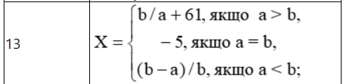

1. **Текст програми**

a = int(input("Введіть значення A: "))

while not (1 <= a <= 100):

a = int(input("Введіть значення A знову (1-100): "))

b = int(input("Введіть b: "))

while not (1 <= b <= 100):

b = int(input("Введіть значення B знову (1-100): "))

if a > b:

x = b / a + 61

elif a == b:

x = -5

else:

x = (b - a) / b

print(f"Значення X = {x}")

1. **Приклад роботи програми**

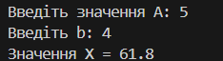

Рисунок 1 – Результат виконання програмного коду прикладу 1

**Завдання 2**

1. **Постановка задачі**

Знайти та роздрукувати середнє арифметичне квадратів усіх цілих чисел від a до b. Прийняти a=5, b=80.

1. **Текст програми**

a = 5

b = 80

squares = [x**2 for x in range(a, b+1)]

average = sum(squares) / len(squares)

print(f"Середнє арифметичне квадратів чисел від {a} до {b} = {average}")

1. **Приклад роботи програми**

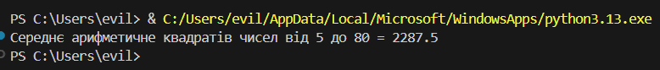

Рисунок 2 – Результат виконання програмного коду прикладу 2

**Завдання 3**

1. **Постановка задачі**

Вводиться ціле число N (1<N<9), а виводяться рядки з числами або іншими символами (*, #), які утворюють визначений «рисунок» (останній задається варіантом).

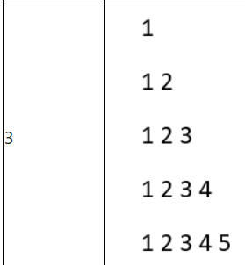

1. **Текст програми**

N = int(input("Введіть N ( 1 < N <9): "))

print("Виберіть тип виводу:")

print("1 — числа")

print("2 — зірочки *")

print("3 — решітки #")

choice = input("Ваш вибір: ")

for i in range(1, N + 1):

for j in range(1, i + 1 ):

if choice == "1":

print(j, end=" ")

elif choice == "2":

print("*", end=" ")

elif choice == "3":

print("#", end=" ")

else:

print("?", end=" ")

print()

1. **Приклад роботи програми**

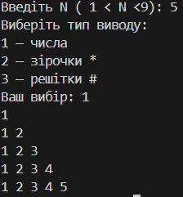

Рисунок 3 – Результат виконання програмного коду прикладу 3

Посилання на GitHub з програмами **-** [**https://github.com/kxtfn/python-laboratory/tree/main/pr1**](https://github.com/kxtfn/python-laboratory/tree/main/pr1)